Sous mon parasol il y a :
sous mon parasol il y a
une pomme
pomme
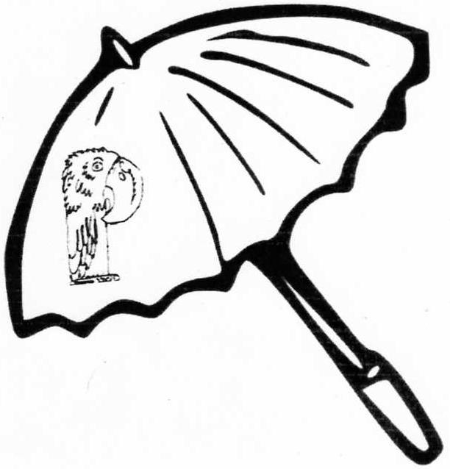
un papillon
papillon

Pinocchio
pinocchio

une plume
plume

un parapluie
parapluie

un panda
panda

Dans le bus de la botte on voit :
dans le bus de la botte on voit :
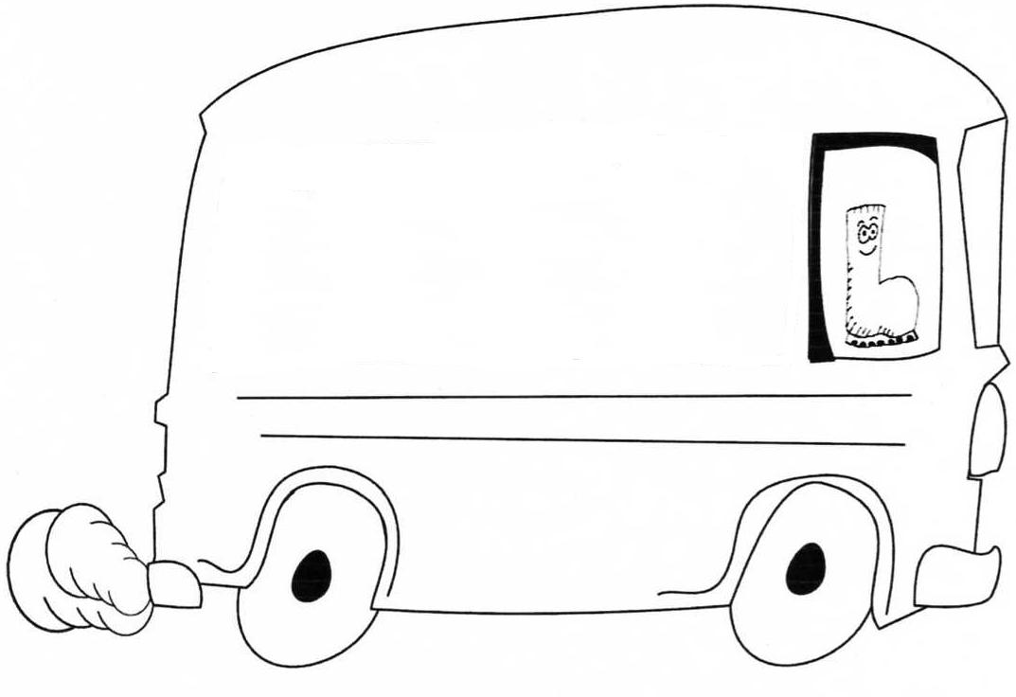
un ballon
ballon
une banane
banane
un bonbon
bonbon
une brosse
brosse
une baleine
baleine
une baignoire
baignoire
une bougie
bougie

Sur mon divan j’ai assis :
sur mon divan j’’ai assis :
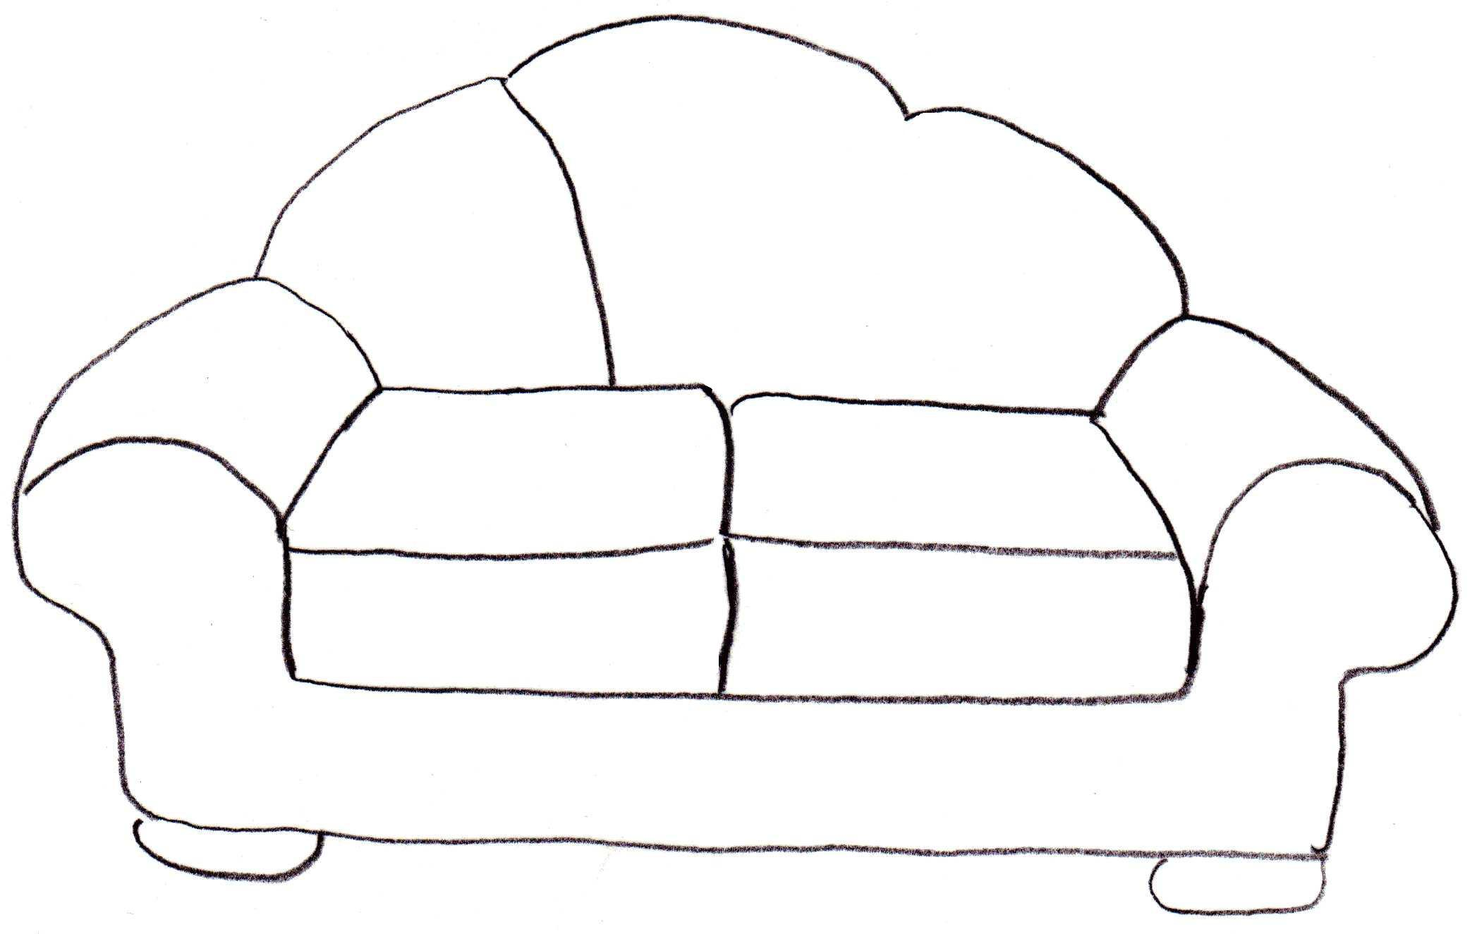
d
un dé
dé
une dent

dent

un dragon

dragon

un domino

domino
un dinosaure
dinosaure

Avec sa grue le gulu soulève :
avec sa grue le gulu soulève :
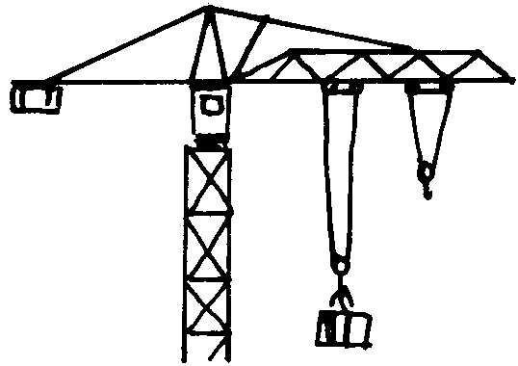
g
un gâteau
gâteau
une gomme
gomme
une gaufre
gaufre
un garçon
garçon
une grenouille
grenouille

Autour de la fusée il y a :
aAutour de la fusée il y a :
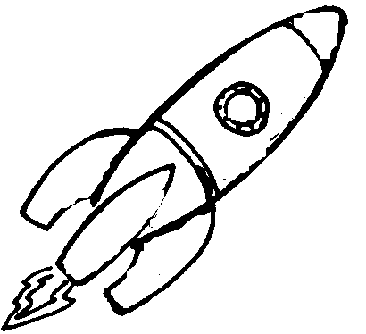
f
un feu
feu
une fée
fée
une fraise
fraise
une feuille
feuille
un phoque
phoque
une fourchette
fourchette
une fleur
fleur

Le serpent de la sorcière a:
le serpent de la sorcière a :
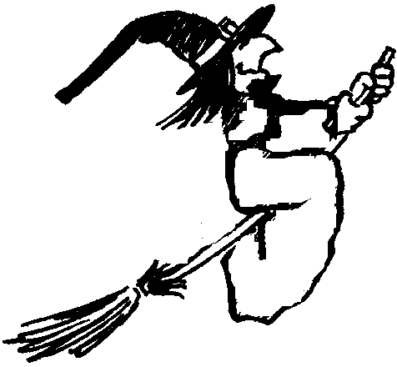
s
une scie
scie

un sifflet
sifflet
un soleil
soleill
une souris
souris
une sucette
sucette

Le robinet a mis sur son radeau :
le robinet a mis sur son radeau :
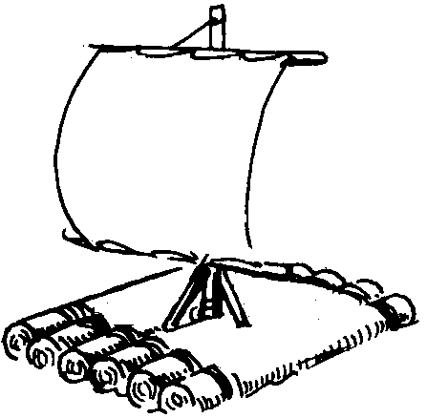
une rose
rose
r
un roi
roi
un robot
robot
une raquette
raquette
un radis
radis
un renard
renard

La toupie a posé sur la table :
la toupie a posé sur la table :
un tigre
tigre
un tapis
tapis
une trompette
trompette

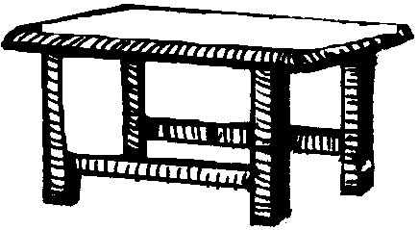
t
une tasse
tasse
une tente
tente

une tortue
tortue

Le vent fait voguer sur les vagues :
le vent fait voguer sur les vagues :
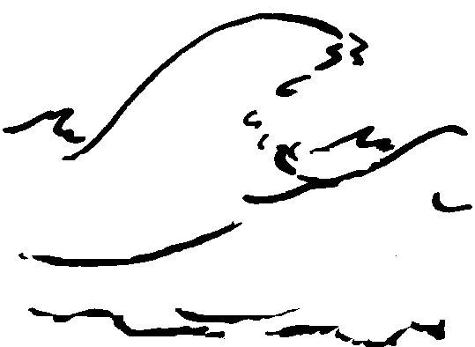
v
Un vélo
vélo
une voiture
voiture
une vis
vis
une vache
vache
une valise
valise
un volcan
volcan

Sur sa luge la limace transporte :
Ssur sa luge la limace transporte :
un lapin
lapin
un livre
livre

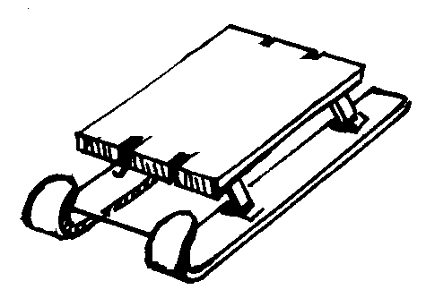
l
la lune
lune
un lion
lion
une licorne
licorne

Sur le mur le monstre a écrit :
sur le mur le monstre a écrit :

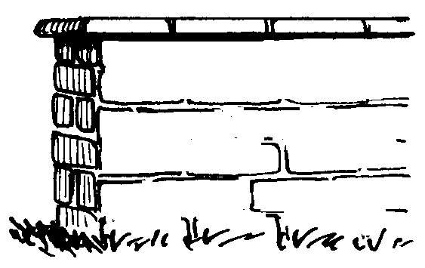
m
une moto
moto
un mouton
mouton
un marteau
marteau
une maison
maison
une montagne
montagne

Le jet d’eau gicle sur :
le jet d’’‘eau gicle sur :
des jouets
jouets
un jeu
jeu
j 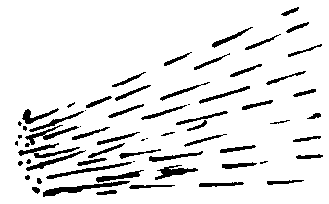
une jupe
jupe
un journal
journal
un jongleur
jongleur
une jonquille
jonquille

Le kangourou a caché dans sa poche :
le kangourou a caché dans sa poche :
un képi
képi
un kimono
kimono
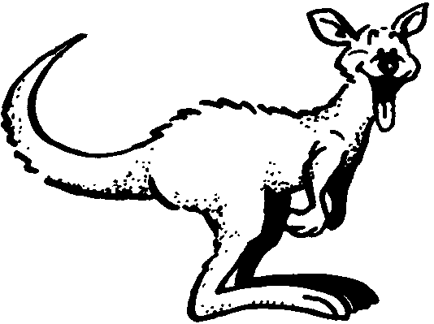
un koala
koala
du karaté
karaté
un kiosque
kiosque
un klaxon
klaxon

Le nez a mis sur son nuage :
le nez a mis sur son nuage :

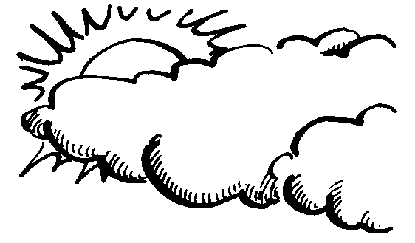
de la neige
neige
un nombre
nombre
un numéro
numéro
un nœud
noeœud

Sur les quilles il y a des numéros :

sur les quilles il y a des numéros :
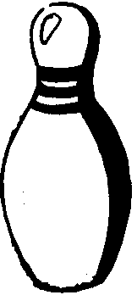  quatre  quatre  quatorze | quatorze | quinze  quinze  quarante | quarante  quatre  vingts | quatre-vingts

